**北京市医用耗材阳光采购平台**

**上报系统用户操作手册**

**（生产企业版）**

**北京市医药集中采购服务中心**

**2020年8月**

**目录**

一、 准备工作及平台登录 2

1.1. 平台运行环境要求 2

1.2. 平台登录 2

二、 首次登录，信息确认及维护 4

2.1. 第一步、确认企业信息 4

2.2. 第二步、维护联系人信息 5

2.3. 第三步、药采中心及采购平台联系方式 6

三、 上报系统使用说明 7

3.1. 首页及各菜单功能 7

3.2. 产品申报 7

3.3. 产品维护 8

3.4. 配送管理 12

3.5. 包装管理 14

3.6. 图片管理 15

3.7. 设置 17

# 准备工作及平台登录

## 平台运行环境要求

操作系统：Windows7及以上版本；

浏览器支持：本平台以浏览器/服务器模式运行，推荐使用谷歌、360、火狐、IE（11.0及以上版本）浏览器，并支持其他主流浏览器（使用最新版本）。

## 平台登录

打开浏览器，输入平台网址<https://hc.bjmbc.org.cn:1000/>，进入平台登录界面。选择“普通登录”模式，使用账号和密码登录平台。首次登录系统须修改初始密码，修改后使用新密码重新登录，进行后续操作。如图（1）所示：

注：上报系统使用账号密码登录。已办理数字证书的生产企业，使用数字证书登录仅限进入交易系统，不能进入上报系统。

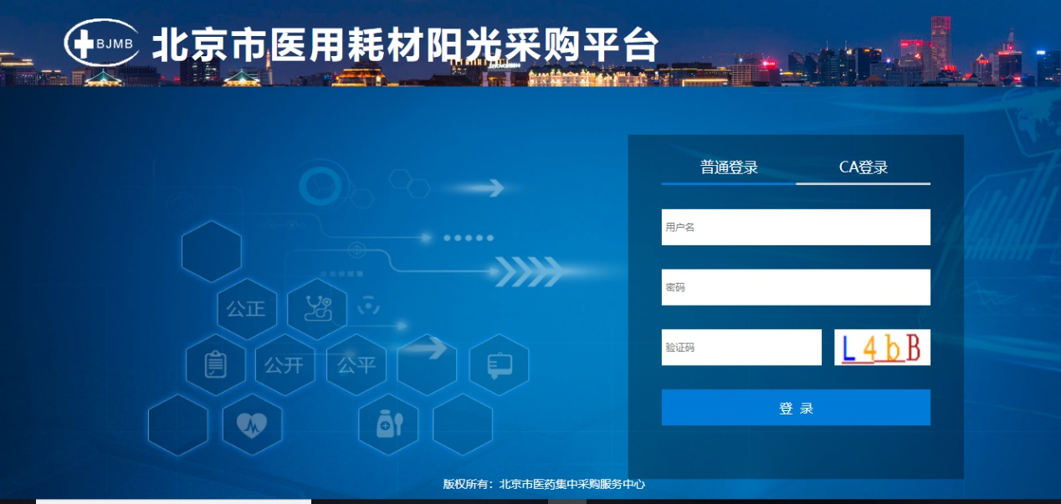

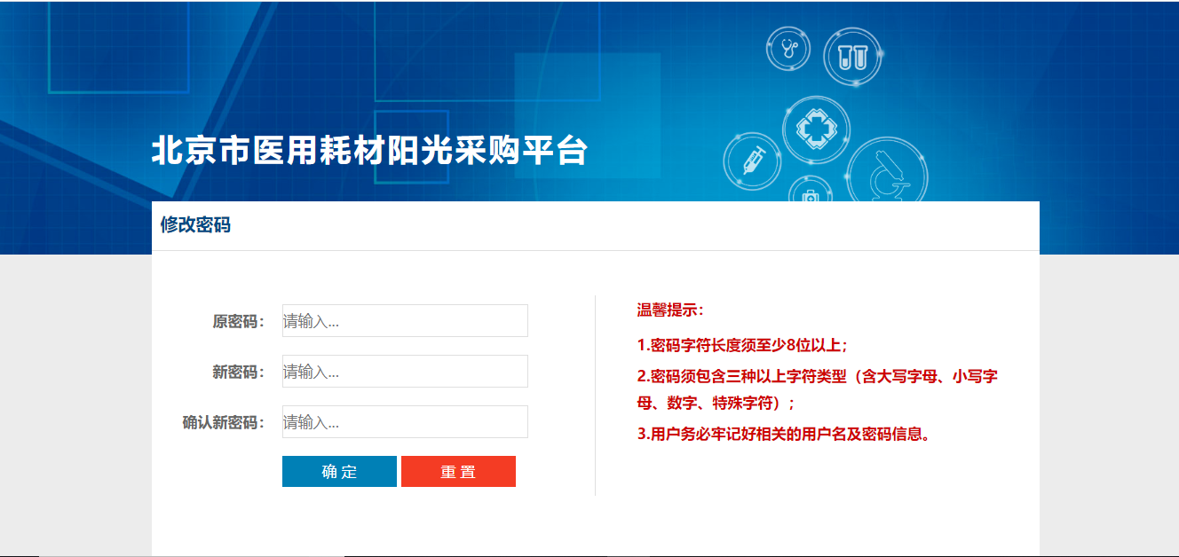

图（1）

# 首次登录，信息确认及维护



## 第一步、确认企业信息

首次登录各企业须对本企业信息进行核对确认，如信息准确无误， 点击【确认】按钮，进入下一步，如图（2）；如信息有误，点击【有误】按钮，在弹出页面对需更正信息进行说明，并上传证明图片，完成后点击【保存并进入下一步】，点击【取消】可返回上一步，如图（3）。

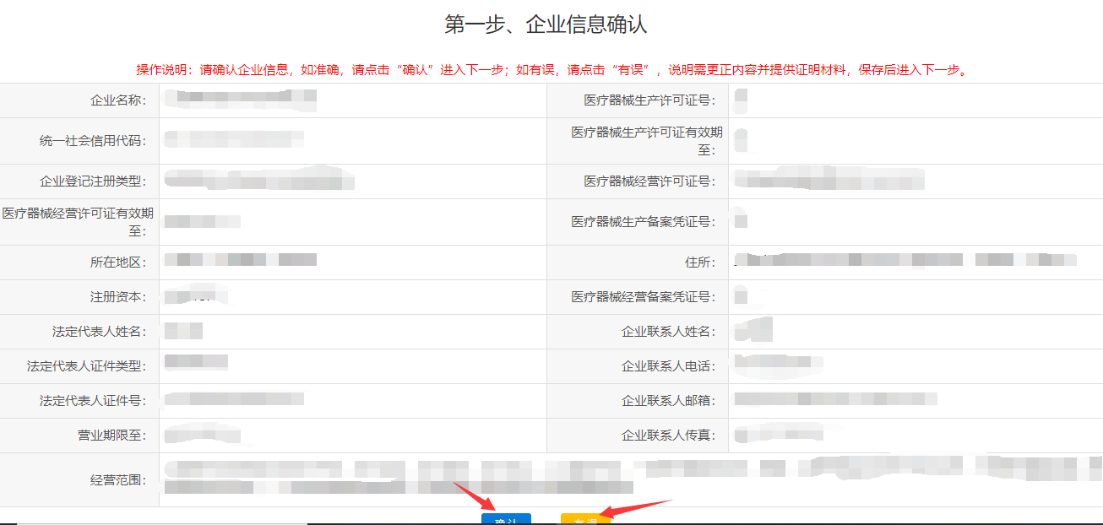

图（2）

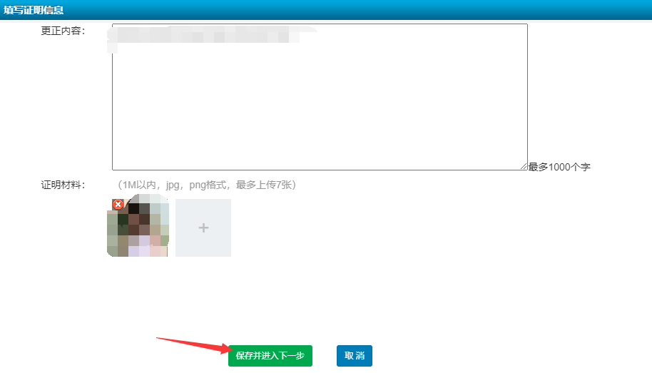

图（3）

## 第二步、维护联系人信息

各企业须维护联系人信息，后续工作将通知“联系人1”。联系人信息日常可维护，包括：增加、修改、删除、调整顺序。

点击【添加】按钮，在弹出框填写联系人信息，点击【保存】，联系人信息添加完成，如图（4）。

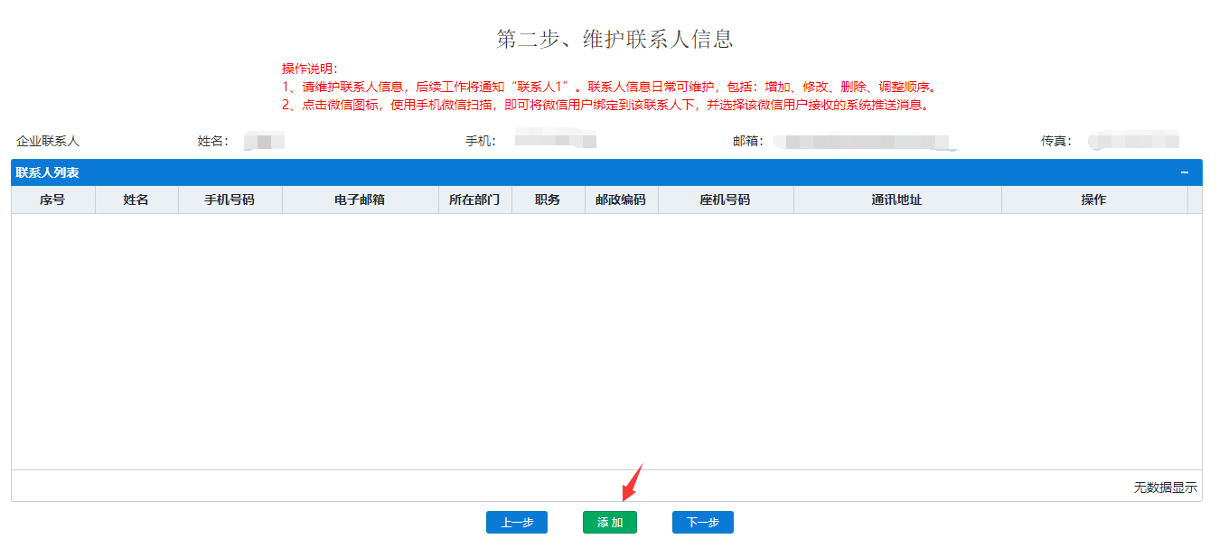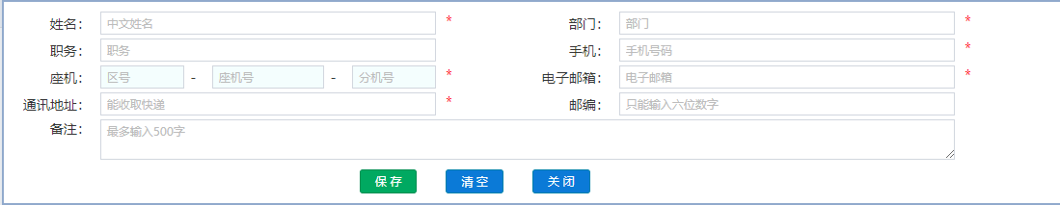

图（4）

同理可添加其他联系人，并可编辑或删除联系人信息，如图（5）。

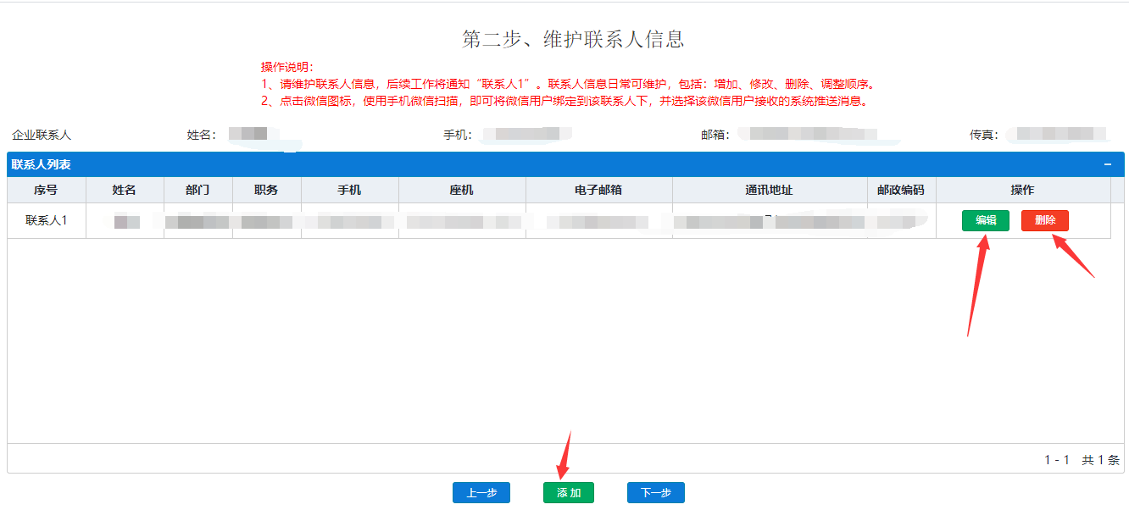

图（5）

## 第三步、药采中心及采购平台联系方式

该页面展示药采中心网站、耗材平台地址，QQ群号码等信息：

①各企业关注北京市医药集中采购服务中心官方网站：北京市医药集中采购信息网（www.bjmbc.org.cn）及北京市医用耗材阳光采购平台（https://hc.bjmbc.org.cn:1000）相关通知，及时开展相关工作。

②QQ群：（号码见页面）每单位1人，申请加群备注公司账号+名称。

③说明：QQ群将同步网站发布通知，及文件、操作说明等；可解答咨询问题，可采用截图、远程协助等方式提供技术支持，沟通直观准确；可交流讨论，提出意见建议等；请各单位重视使用！

各企业查看以上信息，并申请加入QQ群后，点击【进入系统】。

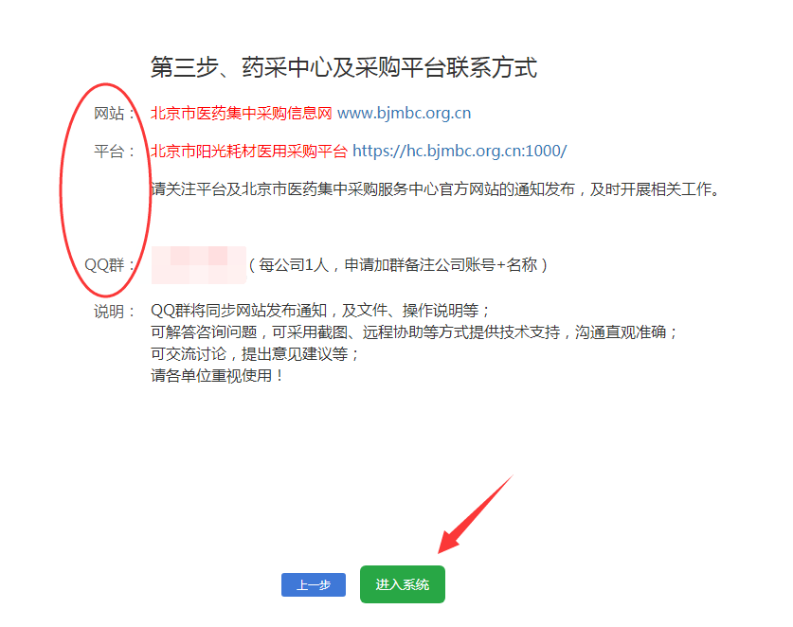

图（6）

# 上报系统使用说明



## 首页及各菜单功能

首页显示相关统计信息：

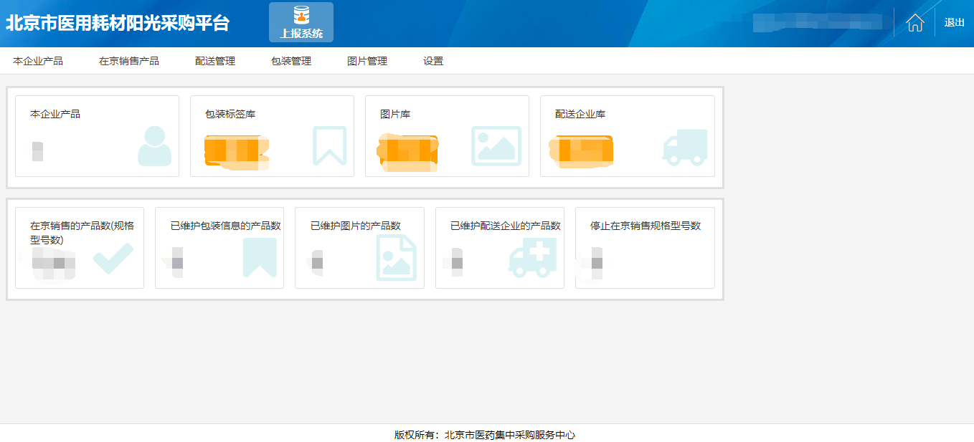

图（7）

**\*注意：企业维护的产品信息是医疗机构开展后续工作的基础，为保证数据稳定，产品信息数据将按批次固定并推送给医疗机构。在此之后，上批次已维护的信息将不能修改，只能在下批次固定和推送数据前，对此前未维护的产品进行信息维护和修改。各企业务必谨慎操作！**

## 产品申报

【产品申报】菜单页面展示经国家医疗保障局公布的医保医用耗材分类与代码数据中属于本企业的产品信息。企业在本页面选择并申报在京供应销售的产品，将产品加入【产品维护】目录。

说明：产品列表中的“蓝色字体或黄底白字数字”可点击查看详情，如点击“产品名称”，可查看产品详细信息；点击“注册证号”，可查看产品注册证详细信息；点击“规格型号数”数字，可查看产品规格型号详细信息。下同。

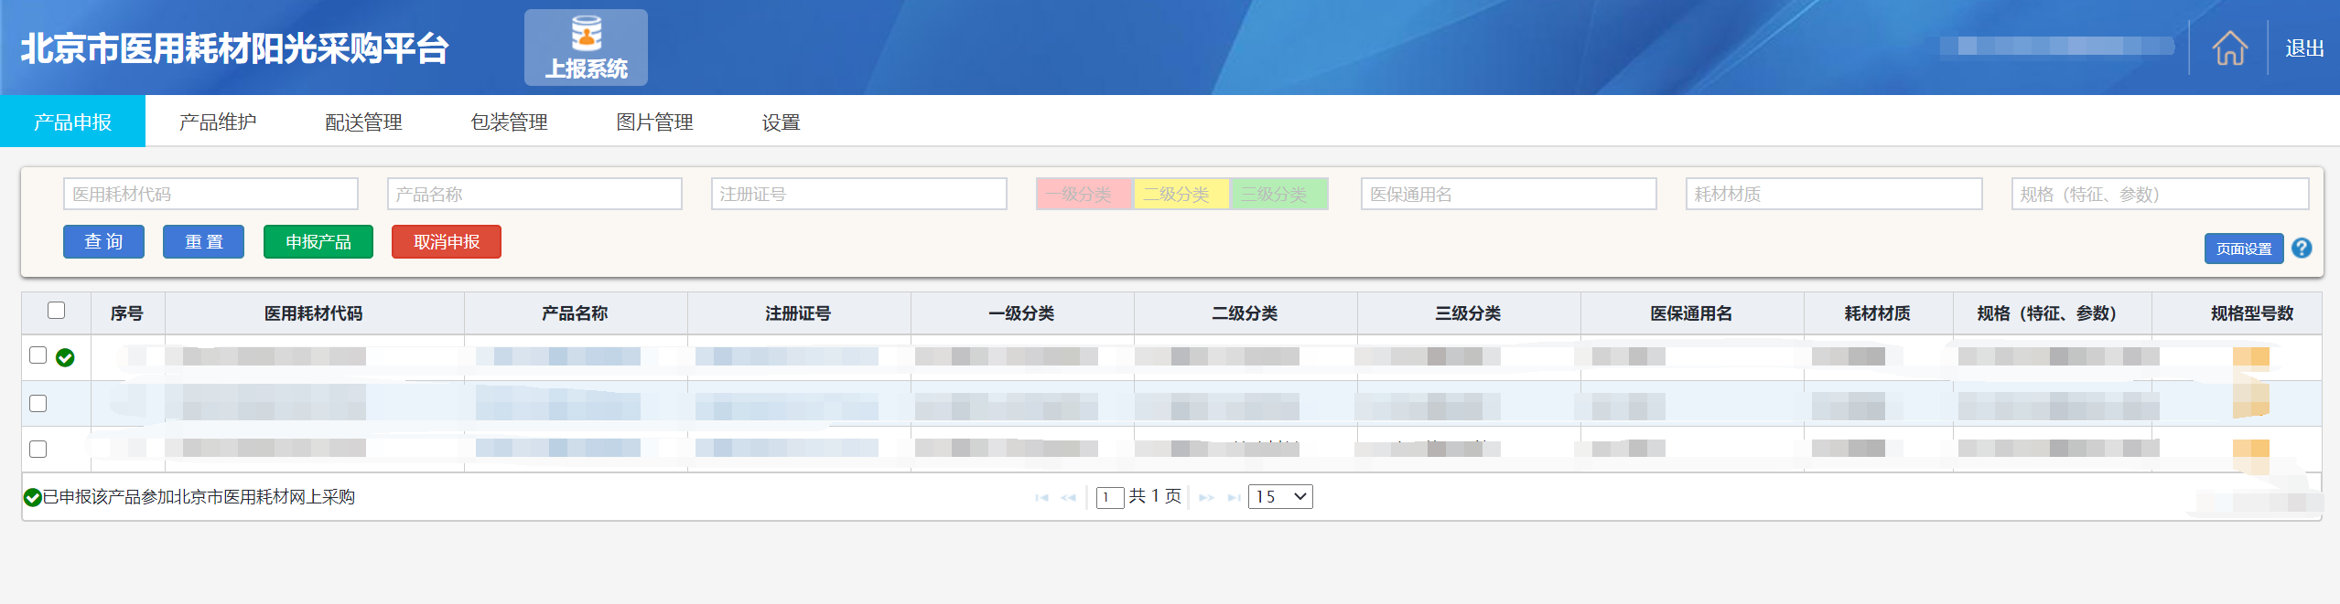

图（8）

操作方法：

选择产品，点击【申报产品】按钮，产品加入【产品维护】目录成功，该产品前出现“”标记。选择已加入【产品维护】目录（带有“”标记）的产品，点击【取消申报】按钮，可将产品移出【产品维护】目录，同时产品前的“”标记取消。

注：申报产品时，该产品下的全部规格型号均将纳入【产品维护】目录，销售状态默认均为“在售”。企业可在【产品维护】菜单中针对具体规格型号修改“在售/停售”状态，操作方法见3.3产品维护。

## 产品维护

【产品维护】菜单页面展示企业申报在京供应销售产品的产品信息，产品的维护状态初始为“待维护”，企业在本页面维护产品对应的价格、配送企业、包装信息、包装图片，直至全部产品的维护状态为“已完成”，产品信息维护工作完成。

操作方法：

产品的维护状态初始为“待维护”，价格、配送企业数、包装、图片4列中分别显示红色【待维护】按钮。产品4项信息全部维护后，维护状态显示“已完成”；只维护了其中一项或两项或三项的，维护状态显示为“未完成”。

维护价格信息、修改销售状态：

●点击产品列表中价格列的红色【待维护】按钮，在弹出窗口点击某规格型号后的【报价】按钮，填写外地价格信息或勾选“无”，全部地区填写后点击【保存】，该产品该规格型号价格信息维护完成。如多个规格型号的价格信息一致，可选中（勾选框变为☑，产品条底纹变为粉色）后，点击列表上方蓝色【报价】按钮，统一填写这些规格型号的价格信息。全部规格型号完成价格维护后，产品列表中价格列显示“已完成”，在此之前显示已维护价格的规格型号数（黄底白字数字，如）。

●在弹出窗口可查看规格型号的销售状态，默认均为“在售”。点击某规格型号后的【停售】按钮，可将销售状态改为“停售”；在可维护时间，如有需要，也可再改为“在售”。“停售”状态的不需维护价格信息。

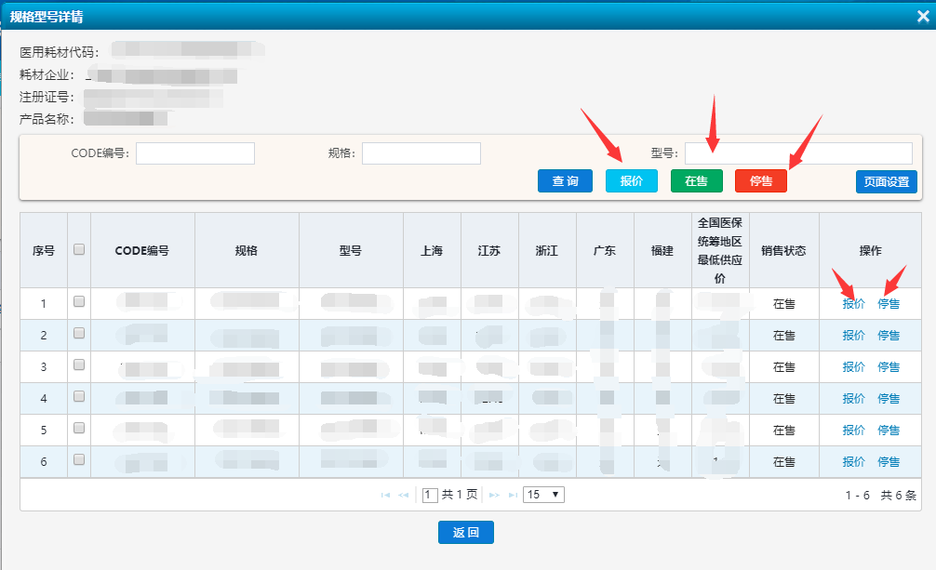

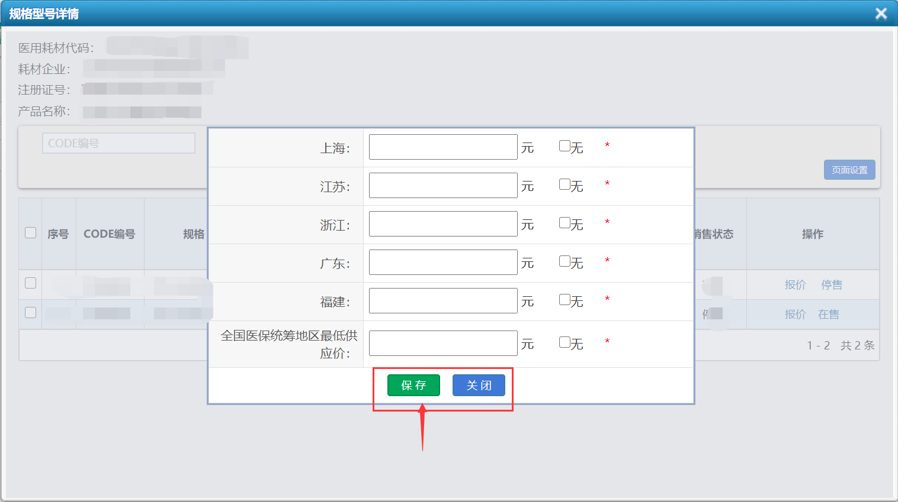

图（9）

维护配送企业、包装、图片信息：

●企业需先在【配送管理】、【包装管理】、【图片管理】中维护本企业的全部配送企业、全部包装信息以及全部产品包装图片（操作方法见3.4-3.6），在本页面将产品与对应的配送企业信息、包装信息、包装图片进行勾选关联，即完成对应信息维护。

●分别点击配送企业数、包装、图片列中的红色【待维护】按钮，从已委托的配送企业列表、已添加的包装标签库、已上传的图片库中选择该产品对应的信息，保存后产品列表显示配送企业数（黄底白字数字，如）、包装信息（如“5个/盒”，一个产品有3个及以上包装的显示为“多种”）、图片图标。

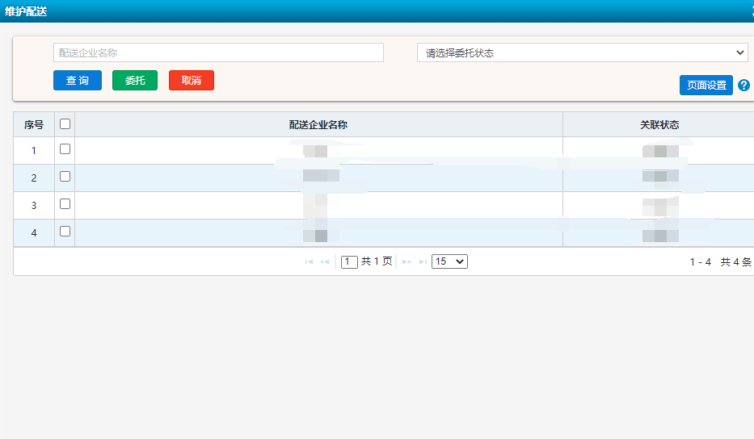

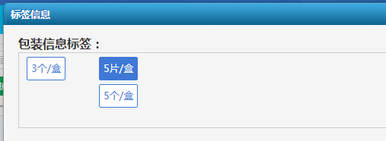

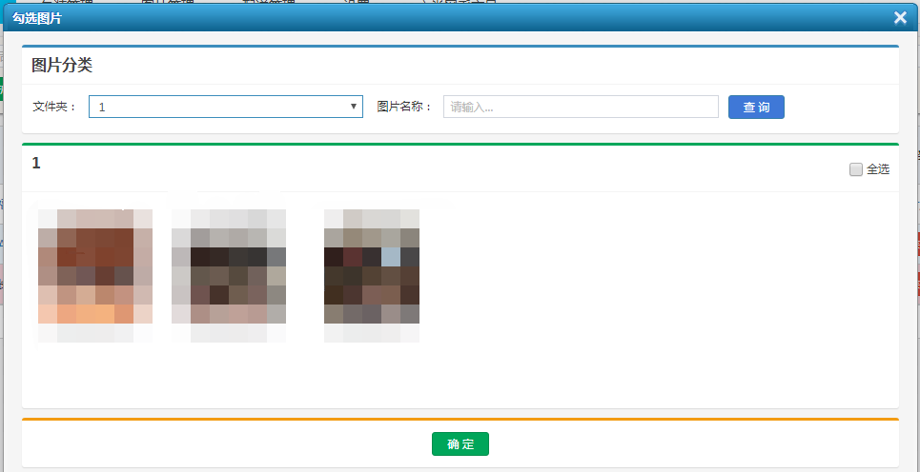

图（10）

可修改：点击价格列“已完成”或数字（黄底白字数字，如），可修改具体规格型号的价格信息、销售状态；点击配送企业数（），可修改该产品委托的配送企业；点击“5个/盒”，可修改该产品包装信息；点击图片图标后“修改”（蓝色），可选择其他图片或取消选择已选中的图片，确认后保存，完成包装图片修改。如图（11）。

**\*注意：企业维护的产品信息是医疗机构开展后续工作的基础，为保证数据稳定，产品信息数据将按批次固定并推送给医疗机构。在此之后，上批次已维护的信息将不能修改，只能在下批次固定和推送数据前，对此前未维护的产品进行信息维护和修改。各企业务必谨慎操作！下同。**

可批量操作：如有多个产品需委托给相同配送企业，可点击选中这几个产品（勾选框变为☑，产品条底纹变为粉色），点击页面上方“维护配送”按钮，选择配送企业，点击“委托”，则这几个产品均与该配送企业关联成功。批量维护包装信息、图片信息同理。

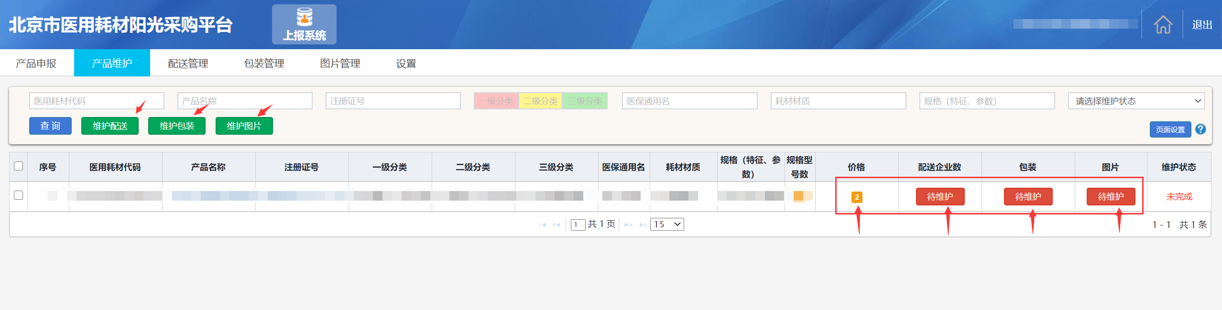

图（11）

## 配送管理

【配送管理】菜单页面展示“已委托配送企业”和“全部配送企业”两个标签页。“已委托配送企业”列表初始为空，企业首先进入“全部配送企业”列表，从中选择需委托的配送企业，委托操作完成后，委托状态变为“已委托”，这些配送企业在“已委托配送企业”列表中单独显示。在3.3中维护在京销售产品信息时，只能选择“已委托”的配送企业。

操作方法：

进入“全部配送企业”标签页，查询配送企业名称，选择需委托的配送企业，点击【委托】按钮，确认后该配送企业进入“已委托配送企业”列表，委托状态变为“已委托”，委托操作完成。如图（13）。

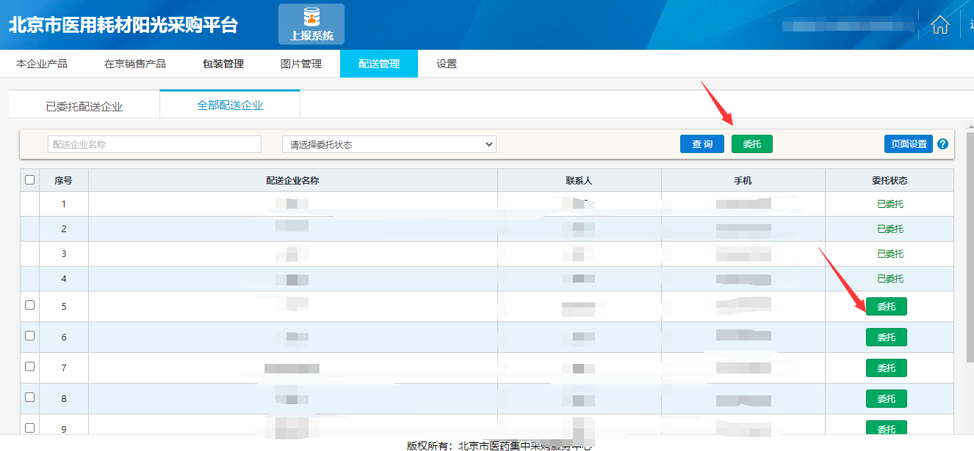

图（13）

进入“已委托配送企业”标签页，可查看已委托的配送企业列表。在可操作时间段内，点击【取消】按钮，可取消对该配送企业的委托。如图（14）。

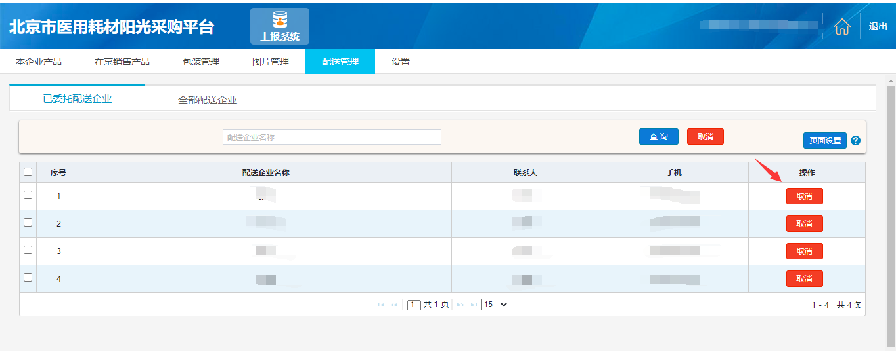

图（14）

## 包装管理

【包装管理】页面显示包装标签库、包装标签说明以及添加包装标签功能区。企业按照包装标签说明，将涉及的本企业在京销售产品的最小销售包装信息维护成包装标签，添加进包装标签库，以供进行在京销售产品信息维护操作（见3.3）时选择、关联使用。

操作方法：

举例：某产品最小销售包装为盒，每盒内装5个。

在添加包装标签功能区，填写最小销售包装单位为“盒”，转换比为“5”，计量单位为“个”，点击【添加】按钮，包装标签“5个/盒”加入包装标签库完成。包装标签库中的标签按转换比从小到大依次从左到右排列，相同转换比的标签展示在同一列中。

包装标签可删除：点击选中标签库中的一个或多个标签（颜色为蓝底白字），点击【删除】按钮，可删除包装标签。注：如已有产品关联该包装标签，则不能删除。如图（15）。

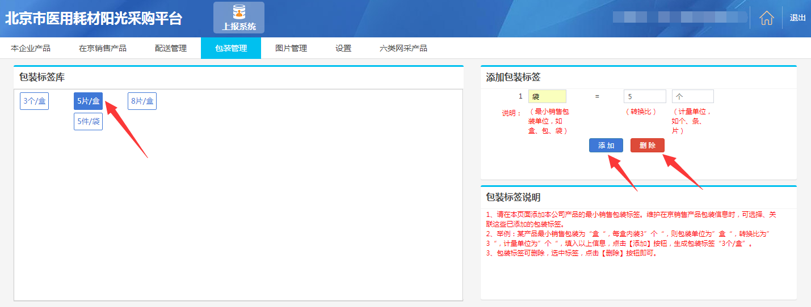

图（15）

## 图片管理

【图片管理】：企业在本菜单功能下上传和管理图片，以供进行在京销售产品信息维护操作（见3.3）时选择、关联使用。

图片管理说明：

1、图片先在本功能下上传和管理，后在其他功能中选择、使用。

2、先新建文件夹，再将图片上传至对应文件夹中。不支持文件夹中新建文件夹。

3、文件夹按名称排序，名称可修改。空文件夹可删除。

4、选择图片上传时可修改图片名称，图片可删除（已被关联使用的不能删除）。

5、图片上传限制要求（仅限jpg、png、gif、bmp格式），单张图片大小不得超过3M，单次上传最多支持100张。

操作方法：

点击【新建文件夹】按钮，填写文件夹名称，点击【新建】，文件夹创建成功，右上角数字表示文件夹中的图片数量。鼠标指向文件夹，会出现编辑和删除按钮，可修改文件夹名称或删除空文件夹（图片数量不为0的文件夹不能删除）。

新建的文件内，没有图片，可以点击“上传图片”，进入图片上传页面，如图（16）。

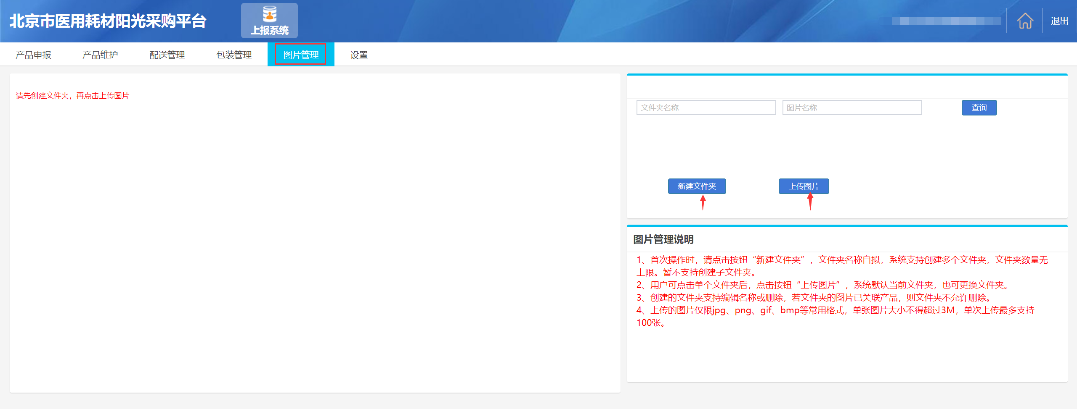

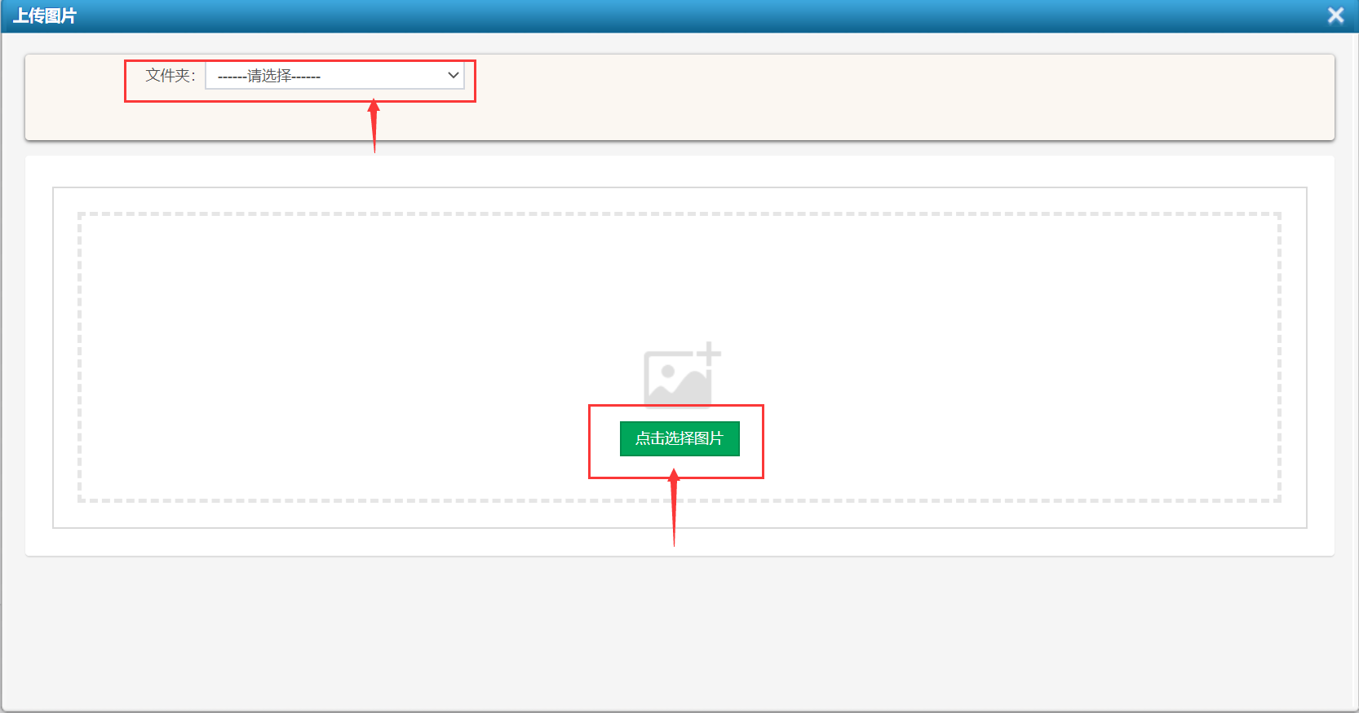

图（16）

选择好需上传的图片和上传至的文件夹，点击【开始上传】，等待系统将图片上传到服务器。上传完成，弹出成功提示，可以选择前往图片管理页面或者留在此页面继续上传图片。

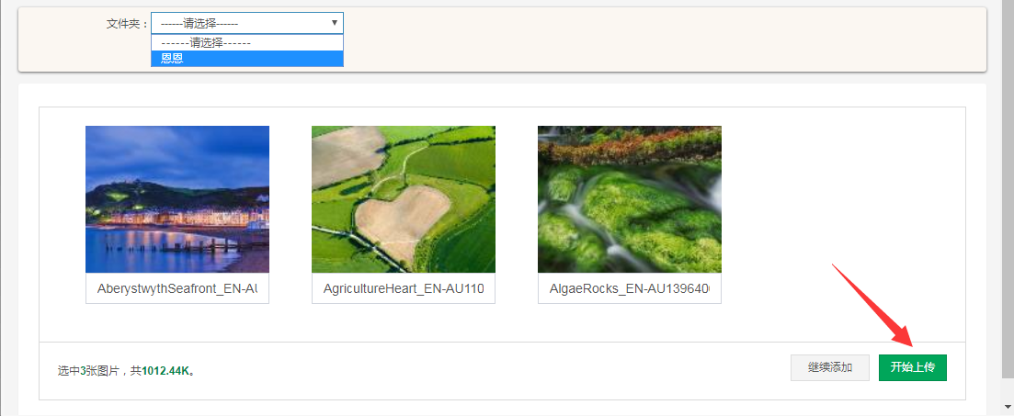

图（17）

## 设置

【设置】中包括企业资质信息、联系人信息、修改密码、平台联系方式等标签页面。

企业资质信息：展示企业信息详情。

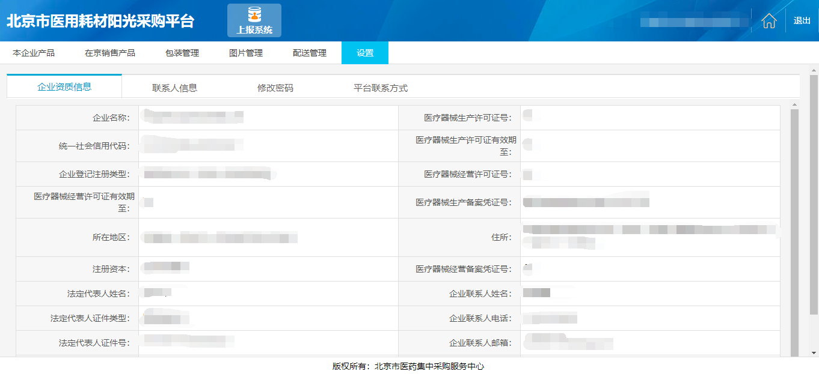

图（18）

联系人信息：展示首次登录时维护的联系人信息。联系人信息日常可维护，包括：增加、修改、删除、调整顺序等。操作方法同前。

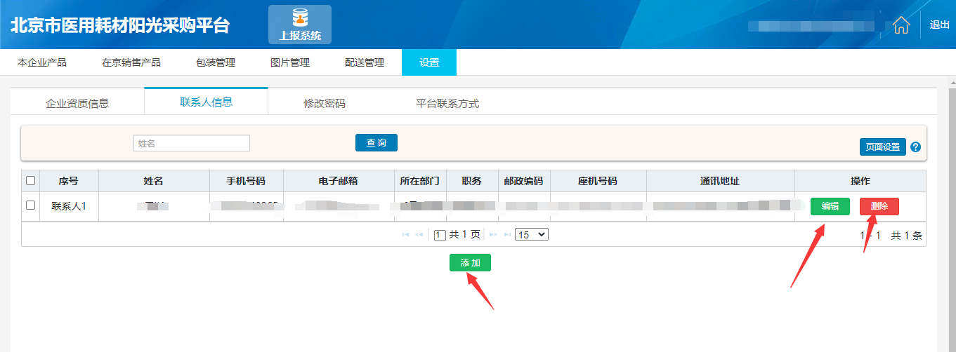

图（19）

修改密码：用户可修改登录密码，新密码需符合限制条件要求。

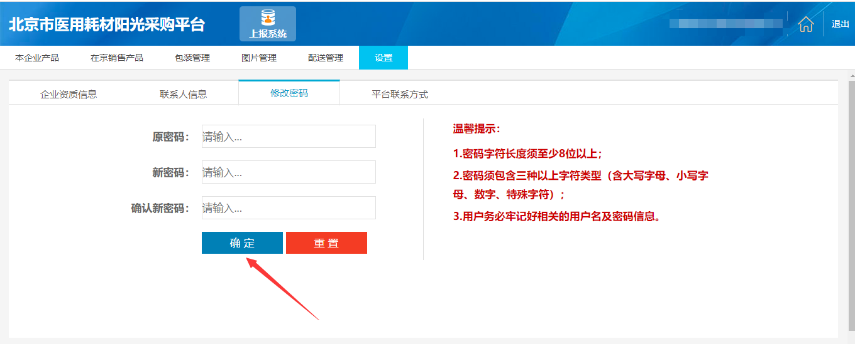

图（20）

平台联系方式：可查看网站地址、QQ群号码及说明等信息。